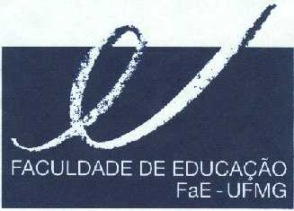
DEPARTAMENTO DE MÉTODOS E TÉCNICAS DE ENSINO

Av. Antônio Carlos, 6627 - Campus da Pampulha

Fone/Fax: 3409-5329
e-mail: dmte@fae.ufmg.br

Lista nominal dos aprovados na Prova Escrita e classificados para as etapas seguintes do Concurso Público para Professor Adjunto A – Departamento de Métodos e Técnicas de Ensino –
Área de conhecimento: Artes Visuais e Educação

Alexandre Silva Guerreiro
Angélica Oliveira Adverse
Daniele de Sá Alves
Júlia Rocha Pinto
Juliana Silveira Mafra
Luciana Mendes Velloso
Maria do Carmo Fernandes Nunes Rolla
Sérgio Roberto Vaz Ferreira
Valéria Peixoto de Alencar

Belo Horizonte, 11 de dezembro de 2018.

Prof. Dr. Vinícius da Silva Lírio
Presidente da Comissão Examinadora

